

**20.12.2024**

**Приморский Росреестр поставил на кадастровый учёт уникальный объект недвижимости.**

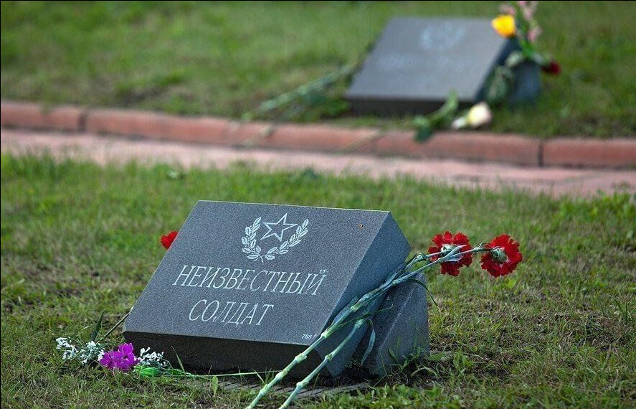

Могила неизвестного солдата в Хасанском районе Приморского края получила свой кадастровый номер, теперь она учтена в едином государственном реестре недвижимости.

Предположительно, это место захоронения солдата, который участвовал при штурме японских укрепрайонов в 1945 году в бухте Рейд Паллады в Хасанском районе Приморского края. По источникам сети интернет, это один из военнослужащих, эвакуированных в медицинский батальон, расположенный в посёлке Мраморный и умерший от ран, полученных при штурме военной базы Сейсин в Северной Корее в августе 1945 года.

«Работа по кадастровому учету воинских захоронений особенно важна в преддверии 80-летия Победы в Великой Отечественной войне 1941-1945 годов. Теперь в государственном реестре содержатся все основные характеристики данного объекта и точное местоположение его границ» – прокомментировала Наталья Балыш, заместитель руководителя Управления Росреестра по Приморскому краю.